Титульный лист

Инструкция оператора по программе
«MTest_View»

Работа с видеоэкстензометром оптическим
бесконтактным M-VIEW

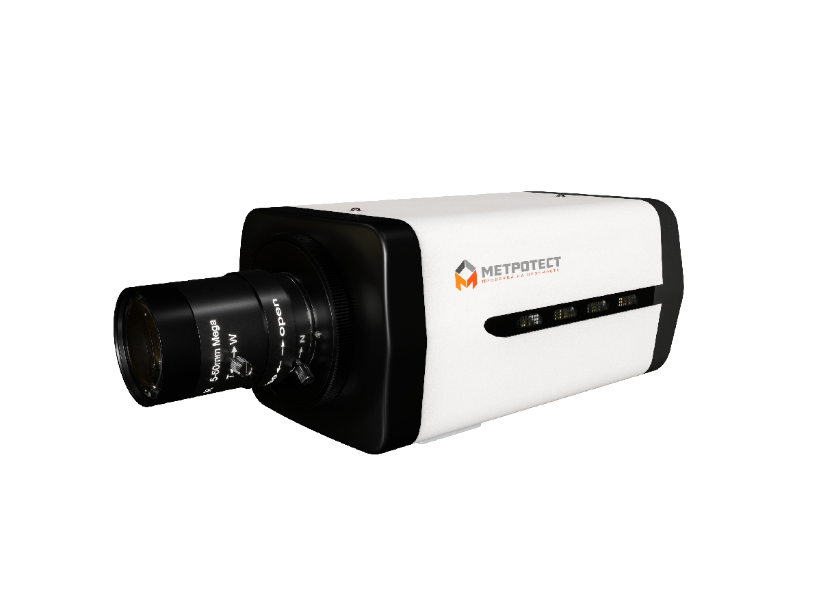

2022 г.

Предисловие
- Настоящая инструкция «MTestView», разработана предприятием-изготовителем ООО «Метротест», г. Нефтекамск.

Содержание
Лист
Титульный лист 1
Предисловие 2
Содержание 2
1 Назначение 3
2 Принцип работы 3
3 Установка, подключение прибора 4
4 Измерительная маркировка образца 5
5 Главное окно программы 6
6 Настройка видеоэкстензометра (калибровка) 7
7 Добавление точек 8
8 Порядок проведения испытаний 9
9 Протокол 9

Назначение
1.1 Видеоэкстензометр оптический бесконтактный (далее «видеоэкстензометр», «прибор») предназначен для измерений продольного и поперечного перемещения (деформации) образцов и изделий из различных материалов при испытаниях на прочность и растяжение.
1.2 Использование бесконтактного видеоэкстензометра позволяет проводить измерения без повреждения образцов, что важно при испытаниях тонких и хрупких материалов: пленок, фольги, проводов, биологических материалов и пр.
1.3 Видеоэкстензометр позволяет применить поточечную обработку изображения в режиме реального времени для того, чтобы обеспечить непрерывное и высокоточное измерение деформации.
1.4 Прибор справляется с отслеживанием меток в условиях дневного освещения, но применение специальной светодиодной подсветки позволяет избежать любых срывов слежения за метками из-за изменения освещенности.
1.5 Автоматическое количественное определение разрешающей способности и функции передачи модуляции прибора (калибровка) осуществляется при помощи программного обеспечения и штриховой миры, входящей в комплект поставки. Мира представляет собой пластинку с нанесенным стандартным рисунком в виде штрихов определенных размеров, используется в качестве тест-объекта.
1.6 Программное обеспечение предназначено для анализа данных, получаемых с видеоэкстензометра, основанное на обработке изображений в режиме реального времени.
1.7 Функциональные возможности программы: вывод информации о результатах испытаний (в виде таблиц, протокола) на дисплей персонального компьютера с возможностью дальнейшего эспорта в PDF, Excel, jpeg, MSWord.

Принцип работы
2.1 Работа с видеоэкстензометром требует нанесения на образцы измерительной маркировки (меток, рисок), наблюдаемых с помощью оптической системы.
2.2 Принцип работы видеоэкстензометра заключается в автоматическом измерении деформации образца, используя ранее обнаруженные метки и исходную длину измерительной базы.
2.3 Матрица цифровой камеры преобразует полученный свет в цифровое изображение.
2.4 Расположение измерительной маркировки на образце определяется с помощью специальных алгоритмов программного обеспечения, рассчитывающих требуемую площадь относительно оптического центра системы. Так определяется длина базы измерения, и по мере нагружения образца смещение меток маркировки преобразуется в величину удлинения.
2.5 Для оптимизации контрастности, при наблюдении измерительной маркировки, используются осветители.
2.6 Для работы системы необходимо получить изображение, на котором с помощью технологии распознавания меток будут захвачены две точки, приравниваемые к начальной расчетной длине.
2.7 Обработанная информация в цифровой форме передается на ПК посредством двусторонней связи по USB интерфейсу.

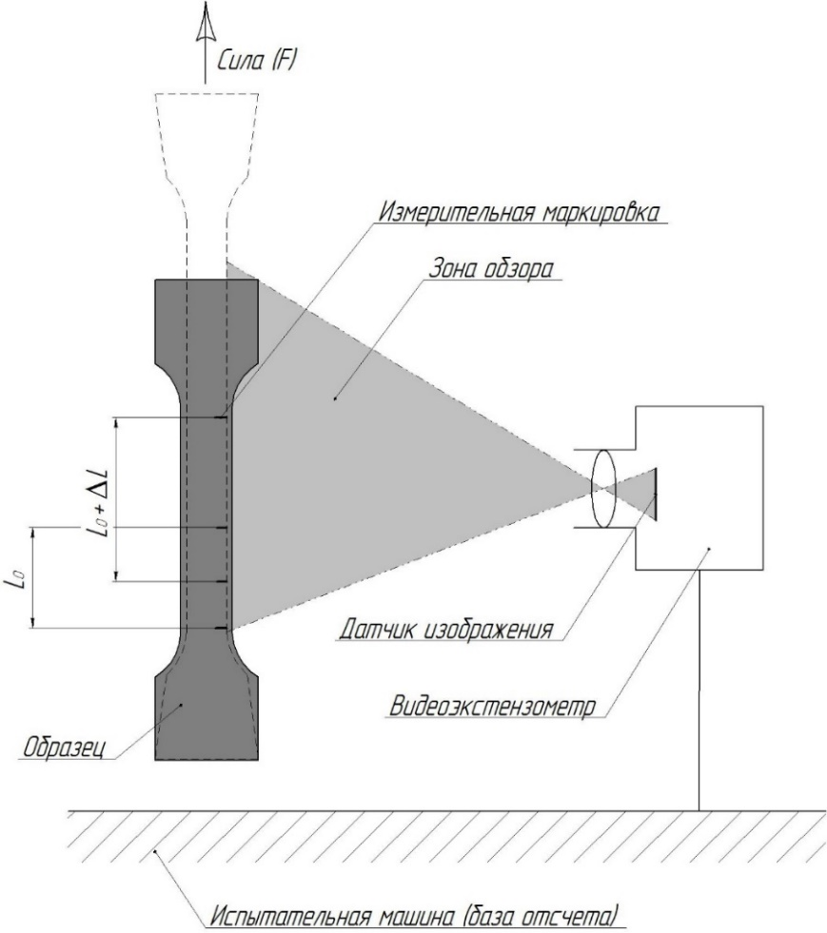

Рисунок 2.1 – Принцип измерения удлинения при помощи видеоэкстензометра

Установка, подключение прибора
3.1 Для удержания и точного наведения видеоэкстензометр устанавливается на стойку (штатив) или крепится при помощи кронштейна к силовой колонне испытательной машины (в зависимости от комплектации).
3.2 Для подключения видеоэкстензометра необходимо:
- подсоединить ПК при помощи Lan-кабеля передачи данных к видеоэкстензометру, а затем в Lan-порт компьютера;
- подключить питание, включить тумблер (кнопку) питания;
- при первом подключении внести изменения в протокол обмена данными по Ethernet
3.3 Адрес IP: 192.168.0.15 и Маски 255.255.255.0;
- запустить программу через ярлык на рабочем столе «MTest_View».
Примечание: Загрузочные файлы сохранены на диске D под соответствующем именем.

Измерительная маркировка образца
4.1 Работа с видеоэкстензометром требует нанесения на образцы корректной измерительной маркировки (меток), наблюдаемых с помощью оптической системы.
4.2 Нанесение измерительной маркировки — дополнительная технологическая операция, влияющая на точность измерения, соответственно должна выполняться компетентным персоналом.
4.3 Рассчитать размер измерительной базы образца в соответствии с нормативно-технической документацией на образец.
4.4 Выбрать способ нанесения измерительной маркировки в соответствии с типом образца: закрепить, наклеить или нанести риски цветным маркером.
4.5 Для нанесения рисок необходимо использовать маркер с учетом свойств материала образца.
4.6 Требования к маркировке образца следующие:
- метки должны контрастировать с цветом образца и быть хорошо различимы камерой на всех этапах нагружения;
- метки должны сохранять целостность на момент разрушения (особенно актуально при измерении высокоэластичных образцов);
- метки не должны влиять на структуру образца, его прочностные характеристики (например, не использовать чернила или липкую ленту, компоненты которых могут содержать растворители, и влияют на целостность образца);
- форма и размер меток должны соответствовать типу образца: точечные метки или линии.
Примечание: линейные метки могут использоваться только при измерении осевой деформации. Для круглых металлических образцов рекомендуется использовать точечные метки из липкой ленты, а для плоских образцов – чернильные метки.
Необходимо следить за тем, чтобы не происходило потерь меток видеоэкстензометром в процессе тестирования образца, вследствие нанесения меток неправильной формы, размазанных меток, отслаивания меток, поворота образца и изменения цвета, выхода метки за пределы поля зрения, затенения образца захватами и пр.
4.7 Метки должны располагаться на центральной линии образца, на равном расстоянии от центральной точки.
4.8 Рекомендуется проводить измерения незамедлительно после нанесения маркировки во избежание взаимодействия компонентов.

Главное окно программы
5.1 Работа с видеоэкстензометром осуществляется через главное окно программы MTest_View (Рисунок 5.1).
5.2 В левой части главного окна расположена область с отображением видео в реальном времени.
5.3 Центральные вкладки предназначены для просмотра результатов испытания.

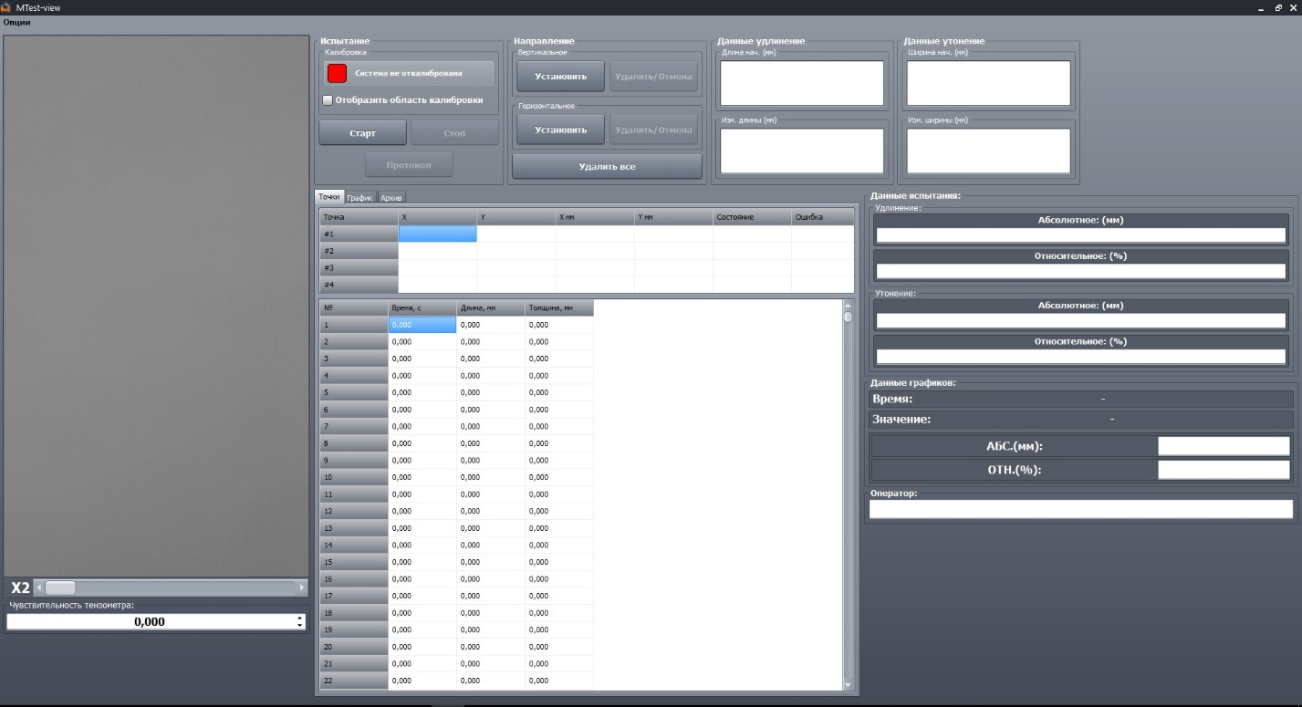
Рисунок 5.1 - Главное окно программы MTest_View

Таблица 5.1- пояснения к рисунку 1
Обозначение | Назначение
Полоса прокрутки «Х2» | Позволяет увеличить отображаемое в области изображение (не влияет на метрологические характеристики видеоэкстензометра)
Поле «Чувствительность тензометра» | Позволяет задать отображаемое количество знаков после запятой
Кнопка «Система не откалибрована» | Запуск автоматической калибровки по калибровочной Мире. Кнопка также отображает состояние системы
Метка «Отобразить область калибровки» | При ее активации на области изображения отображается рамка в которую должна поместиться мира для запуска автоматической калибровки
Кнопка «Старт» | Обнуление предыдущих значений испытаний и начало регистрации новых данных
Кнопка «Стоп» | Окончание регистрации данных
Кнопка «Протокол» | Позволяет сформировать протокол и открыть его предварительный просмотр
Кнопка «Установить» | Активизирует процесс нанесения крайних отметок на контролируемый участок образца в горизонтальной или вертикальной плоскостях
Кнопка «Удалить/отмена» | Удаляет ранее установленные крайние метки
Кнопка «Удалить все» | Удаляет все ранее установленные крайние метки
Поля «Данные удлинения» | Отображаются в реальном времени длина начального участка (по вертикали) и изменение длины начального участка (по вертикали) в мм
Поля «Данные утонения» | Отображаются в реальном времени ширина начального участка (по горизонтали) и изменение ширины начального участка (по горизонтали) в мм
Поля «Данные испытания» | Отображается максимальная абсолютная деформация контролируемого участка образца (мм) и его максимальная относительная деформация (%)
Поля «Данные графиков» | Отображается максимальное время и деформация от начала регистрации данных и до заданного конца регистрации данных
Поле «Оператор» | В поле указывается данные оператора, проводившего испытание

Настройка видеоэкстензометра (калибровка)
6.1 Количественное определение разрешающей способности и функции передачи модуляции прибора (калибровка) осуществляются при помощи штриховой миры абсолютного контраста.
6.2 Мира, используемая в качестве тест-объекта, представляет собой пластинку с нанесенным стандартным рисунком в виде штрихов определенных размеров, предназначена для определения предела разрешения видеоэкстензометра — наименьшего углового расстояния между серединами двух соседних светлых (темных) штрихов миры, направление которых можно различить через телескопическую систему.
6.3 Размер миры необходимо выбрать исходя из размеров расчетной длины образца: видимый размер миры должен помещаться в фокальной плоскости объектива, и занимать не менее 2/3 высоты видимого видеоэкстензометром изображения.
6.4 Установить миру в захваты испытательной машины в основной вертикальной плоскости, если используется испытательная машина вертикального исполнения.
6.5 Расположить миру на образце в горизонтальной плоскости, в зоне рабочей длины образца, если используется испытательная машина горизонтального исполнения.
6.6 Включить освещение для видеоэкстензометра.
6.7 Навести поле зрения видеоэкстензометра на миру (Рисунок 6.1).
6.8 Нажать на кнопку «Система не откалибрована».
Начнется процесс настройки системы, кнопка изменит свое состояние на «Калибровка системы», индикатор сменит свой цвет на голубой.
6.9 По завершении настройки, цвет индикатора примет зеленый цвет, в строке состояния появится надпись «Система откалибрована».

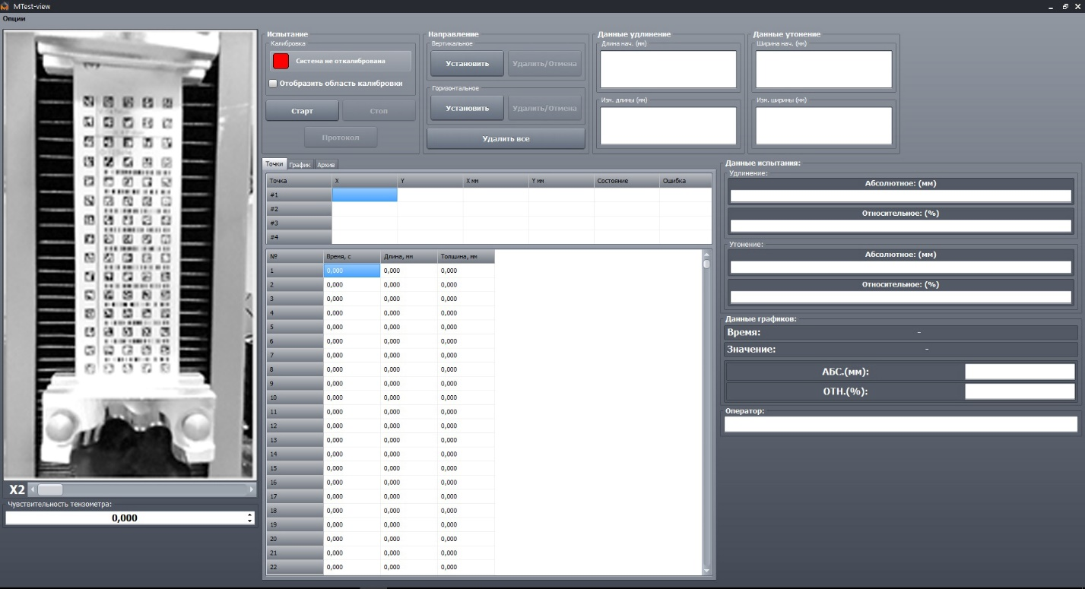
Рисунок 6.1 - Установка миры

Добавление точек
7.1 По завершении настройки установить маркированный образец в приспособление машины (Рисунок 7.1) для испытаний.

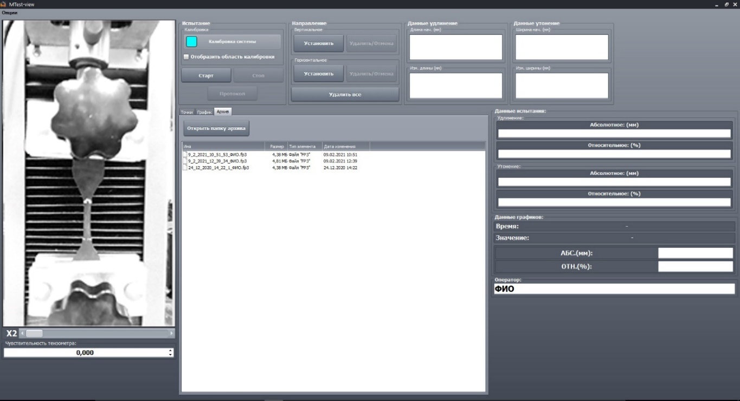
Рисунок 7.1 – Установка образца
7.2 Нанесение точек измеряемого промежутка производится следующим образом:
- навести указатель мыши на верхнюю точку образца, и нажать левую кнопку мыши;
- удерживая кнопку, протянуть отображаемую линию до второй точки на образце, и отпустить левую кнопку мыши;
- появится контекстное меню «Выбрать участок», щелкнуть по нему мышью, данные точек отобразятся в таблице.

Порядок проведения испытаний
8.1 Запустить испытательную машину.
8.2 Включить персональный компьютер и дождаться окончания загрузки интерфейса.
8.3 Собрать видеоэкстензометр на штативе (стойке или креплении).
8.4 Подключить видеоэкстензометр к сети и к компьютеру.
8.5 Запустить программу «MTest_View» от имени администратора.
8.6 Направить видеоэкстензометр на рабочую зону, навести четкость на измеряемую поверхность образца и откалибровать изображение по Мире.
8.7 Установить промаркированный образец, в испытательную зону машины.
8.8 Задать контрольные точки.
8.9 Нажать кнопку «Старт» в блоке «Испытание и калибровка».
8.10 Провести испытание на машине.
Примечание: произойдет обнуление всех счетчиков, очистка ранее полученных результатов и запустится процесс регистрации данных текущего испытания.
8.11 Нажать кнопку «Стоп» по завершению испытания.
8.12 Войти во вкладку «График» и указать крайнюю расчетную точку удлинения контрольного участка образца.
8.13 После подтверждения операции, во всплывающем окне, программа автоматически сформирует протокол испытания и запишет его в базу данных.
8.14 Войти в архив, двойным кликом открыть протокол испытания, сохранить в формате PDF или распечатать протокол.

Протокол
8.15 По умолчанию протокол испытания формируется внутри программы и сохраняется в собственном формате. Для передачи его другим пользователям в общедоступном формате необходимо открыть протокол и пересохранить его.
8.16 Дата и время в протоколе автоматически копируются из системного времени компьютера и соответствуют времени окончания испытания. Поэтому важно периодически подключать компьютер к сети Internet и проводить обновление даты и времени.
8.17 Зеленая вертикальная линия и точка на графике показывают границу регистрируемых значений, которую обозначил оператор.

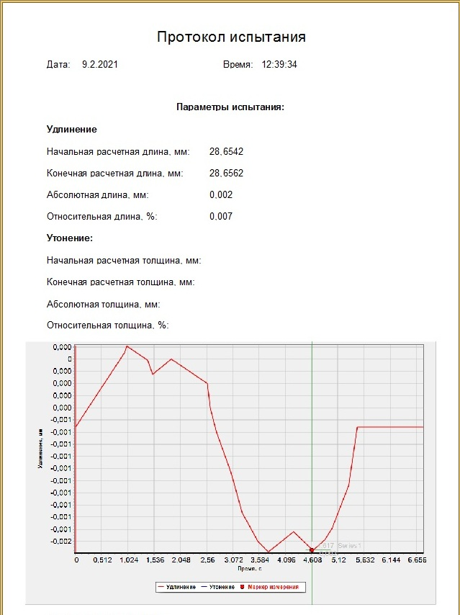
Рисунок 9.1 - Протокол

